BOARDRADAR

Estratégia de negócio e produto
Proposta de valor • públicos • jornadas • monetização • roadmap • indicadores
Versão de planejamento 2.0 | 19 de outubro de 2026 | Proposta — não implementada integralmente
Base documental: “Assistente de Compras de Board Games — Especificação consolidada”, v1.0 (15/10/2026), e “BoardRadar — Documentação do projeto e entrega da POC”, v1.1 (19/10/2026).
Nota: capacidades futuras, métricas e estimativas neste documento são propostas a validar; preços e lojas da POC são fictícios.

1. Resumo executivo
O BoardRadar 2.0 é proposto como plataforma brasileira de descoberta, aprendizado e decisão de compra de jogos de tabuleiro. O Radar AI é o diferencial central: conversa com iniciantes e entusiastas, conecta interesses em filmes, séries e videogames a experiências de tabuleiro e apoia o usuário antes, durante e depois da compra.
Tese comercial: conquistar novos jogadores pela familiaridade com entretenimento e reter jogadores experientes por conhecimento especializado, comparações, regras e estratégias. A receita inicial pretendida vem de afiliados e acordos transparentes com lojas autorizadas.

2. Situação atual versus visão
Elemento | POC documentada | Visão proposta
Catálogo | 60 jogos; metadados preliminares | Curadoria verificada, expansão progressiva
Videogames | 13 referências | Adicionar filmes e séries com relações editoriais
Assistente | Python, regras e contexto; sem LLM | LLM + ferramentas + RAG + avaliações
Preços | 236 ofertas e histórico sintéticos | Ofertas reais autorizadas e histórico observado
Conta | Preferências/favoritos no navegador | Perfil opcional com consentimento
Comércio | Saída bloqueada na demo | Links de afiliados rastreáveis com transparência

3. Posicionamento e proposta de valor
Promessa: “Do que você ama assistir e jogar ao board game certo — com orientação para descobrir, aprender, comparar e comprar.” A conexão com entretenimento é porta de entrada, não limite do assistente.
- Para iniciantes: linguagem acessível, explicação de conceitos e recomendações com justificativas.
- Para jogadores experientes: análise de mecânicas, edições, expansões, regras, estratégias e trade-offs.
- Para compradores: comparação de edições equivalentes e preços verificados, sem inventar ofertas.
- Para usuários recorrentes: apoio durante partidas e descoberta de novas experiências.

4. Jornada comercial
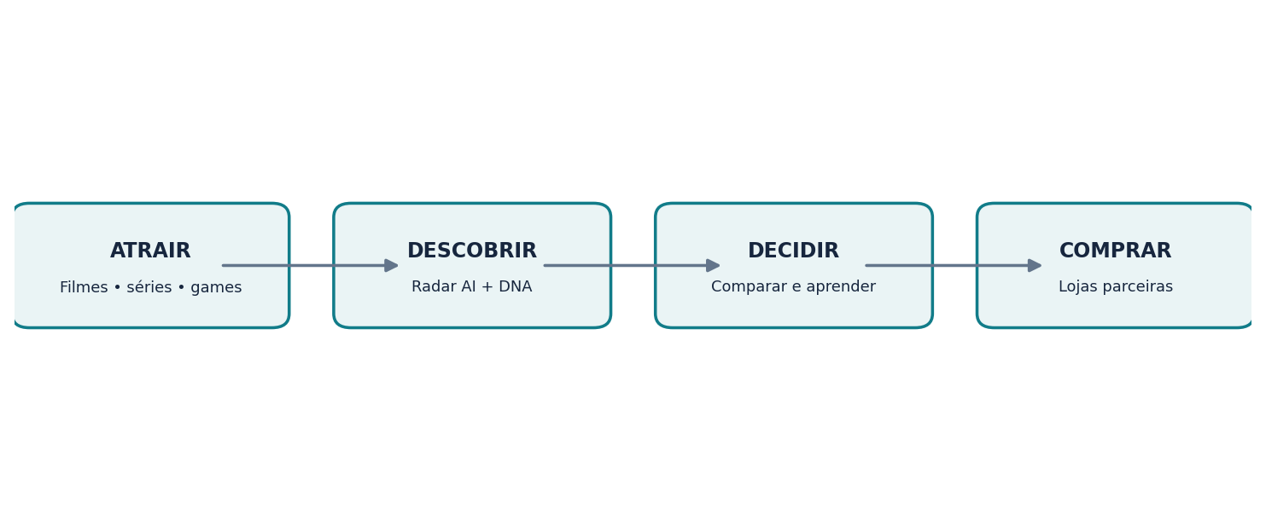

Exemplo A — iniciante
“Gosto de Duna e Civilization, mas nunca joguei algo além de UNO.” O Radar interpreta as preferências, esclarece a experiência desejada, apresenta opções acessíveis, explica diferenças e mostra ofertas apenas quando houver dados comerciais válidos.

Exemplo B — experiente
“Compare Brass: Birmingham e Ark Nova em interação, variabilidade e curva de aprendizado.” O Radar fornece comparação aprofundada com evidências, aponta incertezas e, se solicitado, consulta edições e preços.

Exemplo C — durante a partida
“Esta ação é permitida nesta edição de Root?” O Radar solicita edição/contexto, busca regras oficiais licenciadas ou autorizadas e cita trecho/página; se não encontrar evidência suficiente, não inventa regra.

5. Escopo e diferenciação
Pilar | Experiência | Benefício comercial
DNA de entretenimento | Filmes, séries, videogames → temas e mecânicas | Aquisição de público fora do nicho
Radar AI adaptativo | Perguntas livres e profundidade contextual | Conversão e confiança
Especialista de mesa | Regras, estratégias e manuais fundamentados | Retenção pós-compra
Decisão de compra | Comparações, edições e preços reais | Receita por indicação
Preferências opcionais | Histórico e gostos sob controle do usuário | Personalização e retorno

Fora do foco: match coletivo de grupos, checkout próprio, marketplace de vendedores e manipulação de ranking patrocinado.

6. Modelo de receita e integridade comercial
- Fase inicial: comissão de afiliados por compras atribuídas em lojas autorizadas; dependerá de contratos e rastreamento permitido.
- Fase seguinte: parcerias comerciais transparentes, sem interferir na ordenação por menor preço válido.
- Opcional futuro: premium para recursos avançados, somente após validar disposição a pagar.
- Publicidade identificada poderá ser avaliada sem contaminar recomendações editoriais.
Regra crítica: nunca tratar preço sintético como real, nem afirmar desconto sem histórico observado. Comparar apenas edições idênticas ou equivalentes aprovadas; informar frete e condições de pagamento.

7. Estratégia de lançamento e validação
Etapa | Objetivo | Critério de passagem proposto
0. Confiabilidade | Revisar dados, edições e fontes | Amostra auditada sem erros críticos
1. Beta IA | LLM com catálogo e FAQ fundamentada | Avaliação de qualidade e custo aceitável
2. DNA | Adicionar filmes e séries curados | Usuários compreendem as justificativas
3. Comercial | Piloto com 2 fontes autorizadas e ~30 jogos | Matching e atualização confiáveis
4. Expansão | Ampliar cobertura e retenção | Indicadores sustentáveis

8. Indicadores e experimentos
Indicador | Como medir | Uso
Ativação | % de novos usuários que recebem recomendação útil | Valor inicial
Qualidade | Avaliação humana de respostas corretas/fundamentadas | Confiança
Engajamento | Retorno 7/30 dias e consultas pós-compra | Retenção
Comercial | Cliques qualificados e compras atribuídas | Monetização
Cobertura | % de jogos com dados e edição revisados | Integridade
Custo | Custo médio por conversa e por recomendação | Viabilidade

Metas numéricas não estão definidas nos documentos originais. Recomenda-se estabelecer baselines no beta, definir metas por coorte e realizar experimentos A/B com amostras adequadas.

9. Riscos e decisões pendentes
- Direitos autorais e licenças: validar uso de metadados, capas, manuais, marcas e conteúdo de filmes/séries.
- Alucinação: restringir respostas factuais de preço, estoque, edição e regras a evidências verificáveis.
- Custo de IA: orçamento, cache, limites de uso, seleção de modelos e observabilidade.
- LGPD: consentimento, minimização, retenção, exportação/exclusão quando aplicável.
- Dependência comercial: confirmar acordos de afiliados e autorização de feeds antes de projetar receita.
- Concorrência: diferenciação proposta ainda requer pesquisa de mercado atualizada.

10. Próximas decisões do produto
- Aprovar a promessa de marca e as duas personas prioritárias.
- Escolher escopo inicial de filmes/séries e política editorial de relações.
- Definir critérios de confiança das respostas e tom do assistente.
- Validar disponibilidade de fontes de regras e dados comerciais.
- Priorizar beta de IA antes de prometer alertas, preços reais ou respostas completas de regras.

